HAVI SZAKMAI BESZÁMOLÓ SZEMÉLYI JELLEGŰ KIFIZETÉSEKHEZ

Projekt azonosítója és címe: EFOP-3.6.3-VEKOP-16-2017-00002
Integrált kutatói utánpótlás-képzési program az informatika és számítástudomány diszciplináris területein
Név | Noszály Csaba | Beszámolási időszak | 2019.07.01-2019.07.31.
Projektben betöltött szerep | témavezető (Uzonyi Noémi)

Az elvégzett tevékenységek összefoglalása
A megírt programmal végzett nagyszámú kísérletet a hallgató.
A kapott gráf-felbontásokat egyszerű statisztikai módszerekkel vizsgálta, elemezte,
Megkezdtük a tapasztalt eredmények előadásba/cikkbe összefoglalását.
Az elvégzett munkát a https://github.com/czylabsonasa/taylorlab helyen dokumenetáltuk.

Csatolt mellékletek felsorolása
A szakmai teljesítést igazoló dokumentumok listája (számszerűsített, tárgyiasult eredmény)

Debrecen, 2019. év 07. hónap 31. nap

………………………………………
Többletfeladatot végző/megbízott aláírása

A teljesítést igazolom:
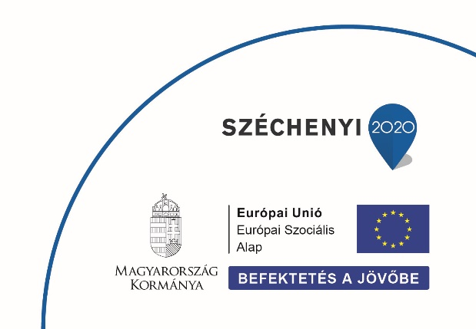

………………………………………
Prof. Dr. Fazekas István
Szakmai vezető

